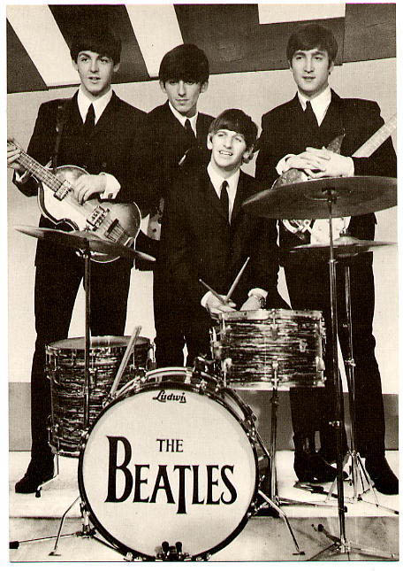
John Lennon, Paul McCartney, George Harrison, Stuart Sutcliffe e Pete Best suonano insieme con il nome di Silver Beatles nel 1960 a Liverpool. Nell’autunno di quello stesso anno Brian Epstein, negoziante di dischi trasformatosi in manager del gruppo, riesce ad ottenere un provino con la Decca, dove i Beatles vengono scartati. Epstein riprova alla Parlophone, dove è George Martin a prendersi a cuore il progetto. Dopo un cambio di formazione – esce Pete Best, entra Ringo Starr, mentre Stuart Sutcliffe aveva già lasciato la band qualche tempo prima – il gruppo pubblica LOVE ME DO e PLEASE PLEASE ME, che balza in testa alle classifiche, dando il via ad un successo senza precedenti - fatto di numeri uno in classifica, di una febbre collettiva chiamata Beatlemania che contagia i teenagers di tutto il mondo, di cambiamenti cruciali ancora oggi alla base del pop e del rock - che si arresta soltanto otto anni dopo, con lo scioglimento del quartetto.
Le tappe fondamentali del gruppo sono scandite da eventi clamorosi, come l’invasione degli Stati Uniti nel 1964 (cinque canzoni nei primi cinque posti in classifica), due film come “A hard day’s night” e “Help!”, l’onorificenza di Baronetti consegnata al gruppo dalla Regina Elisabetta II nel corso di una cerimonia a Buckingham Palace nel 1965, la crociata contro il gruppo intrapresa negli Stati Uniti dopo la frase «Siamo più famosi di Gesù Cristo» che Lennon pronuncia nel 1966. Sono gli anni di successi come A HARD DAY’S NIGHT, BEATLES FOR SALE, HELP, RUBBER SOUL, e di canzoni come “I want to hold yor hand”, “Ticket to ride”, “Yesterday”, “Yellow Submarine”, tanto per citare alcuni titoli in una produzione molto conosciuta.
Nonostante il successo mondiale, il gruppo – sul finire degli anni sessanta – comincia a soffrire di una certa stanchezza segnata anche dai malumori tra i vari componenti.
La fine dei Beatles viene proclamata il 10 aprile dello stesso anno con un annuncio di Paul McCartney che nel frattempo ha già cominciato a lavorare a progetti solisti .
E’ solo nel 1996 che quel che resta dei Beatles torna insieme in sala di registrazione per lavorare ad un documentario sulla loro storia e a tre doppi antologici cd comprendenti inediti e alternate versioni dei loro classici, compresi due brani inediti di Lennon.
Dopo la morte di Lennon nel 1980 e quella di Harrison nel 2001 a seguito di una lunga malattia, sempre lo stesso McCartney dichiara – nel 2007 –di voler completare “Now and then” , canzone su cui la band ha lavorato durante la realizzazione di ANTHOLOGY, scritta con nuovi versi utilizzando una nuova traccia di batteria di Ringo Starr e delle registrazioni d’archivio della chitarra di George Harrison.
Alla fine del 2007 i due Beatles superstiti sono chiamati a suonare in Israele per festeggiare sessant’anni dalla sua costituzione.

